Projet R107 CR

Liste modifications :

* Modification algorithme pour prendre en compte toutes les modifications langage C
* Modification génération nombre aléatoire (programme langage C)
* Modification fonction comparaison tri (programme C)
* Modification fonction tri fusion (programme c)
* Modification toutes les fonctions de tri programme python

Ce qui marche :

Toutes les fonctions tri et comparaison tri

A REVOIR :

Calcul des temps d’execution

Resultats :

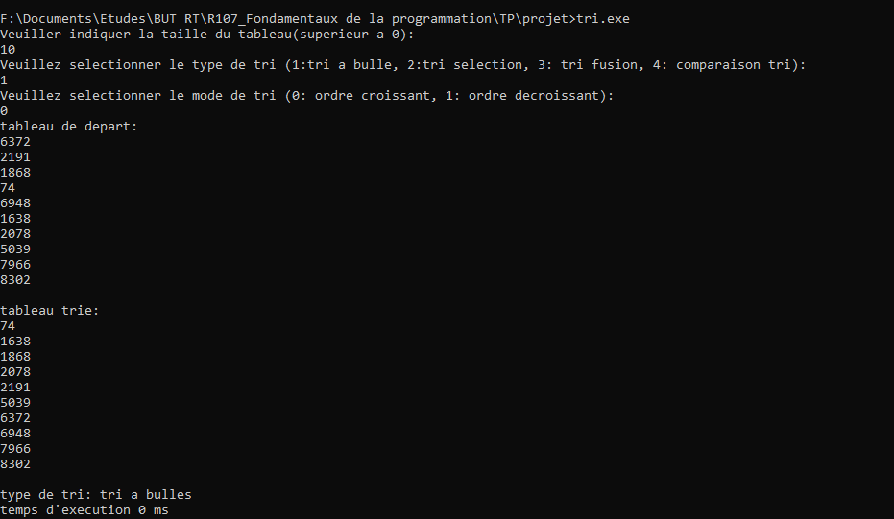

Figure : tri bulle c

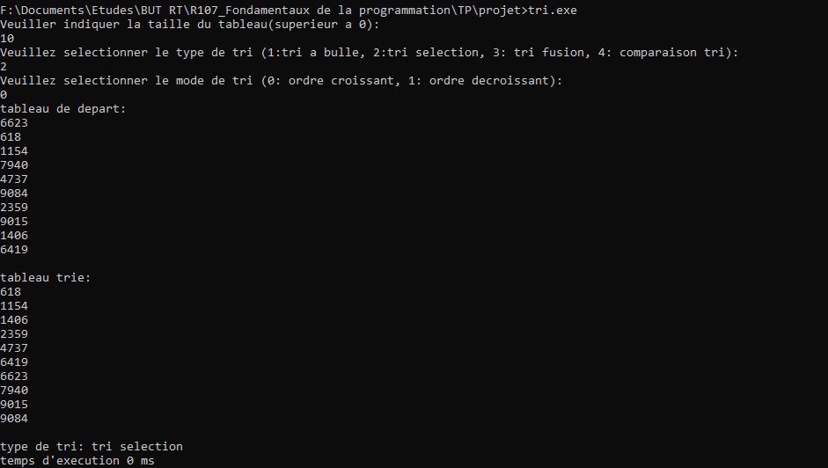

Figure : tri sélection c

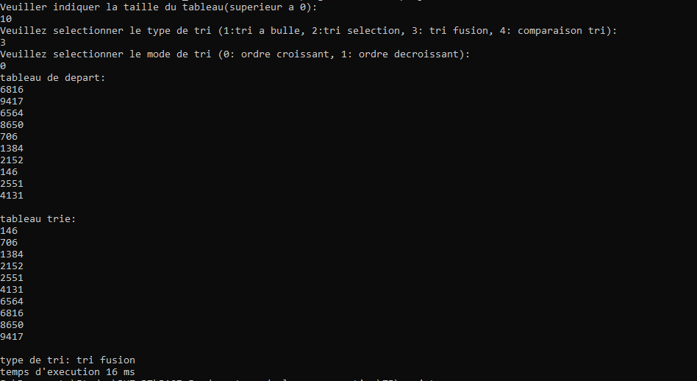

Figure : tri fusion c

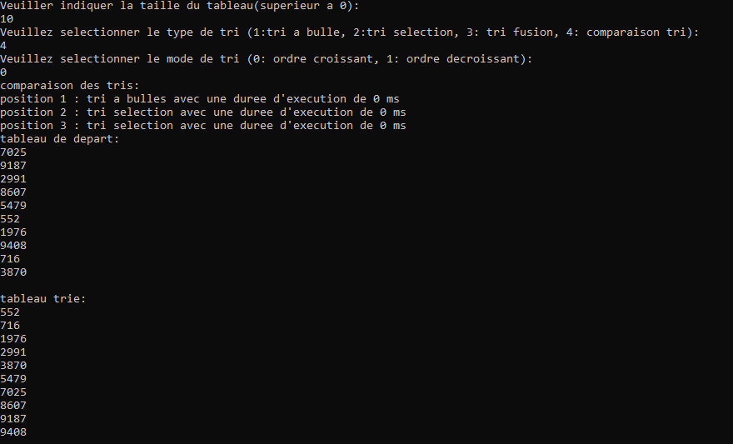

Figure : comparaison tri c

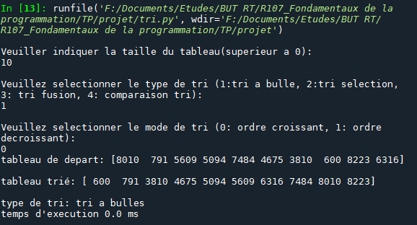

Figure : tri bulle python

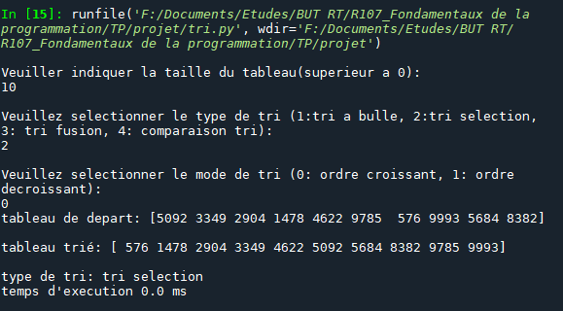

Figure : tri selection python

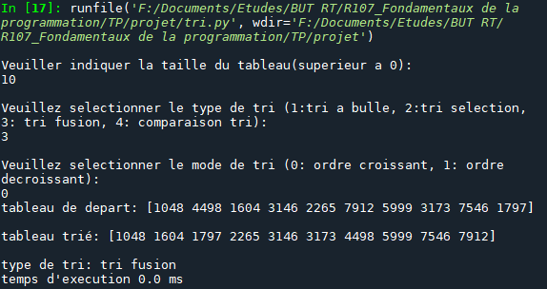

Figure : tri fusion python

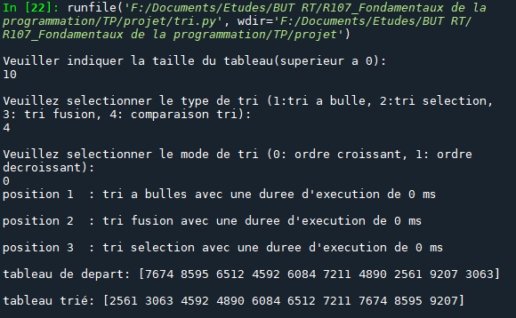

Figure : comparaison tri python